Министерство образования и науки Российской Федерации

ФГБОУ ВО Ульяновский государственный технический университет

Кафедра «Вычислительная техника»

Лабораторная работа №1

«Активити и работа с ними»­

Выполнил студент

группы ИВТАПбд-21

Мухаметзянов Т. А.

Ульяновск, 2022

**Задача:**

Написать программу под Android – простой калькулятор. Программа должна содержать два активити. На первом происходит ввод значений операндов и выбор арифметической операции. На втором активити должно быть видно результат и присутствовать кнопка для возврата к первой активити. Должно быть реализовано как минимум четыре арифметические операции – сложить, вычесть, разделить, умножить. Работа должна осуществляться на числах с плавающей точкой и должен присутствовать контроль корректности ввода.

**Особенности реализации**

В программе присутствует два активити: MainAcrivity(для основных дествий и обработки кнопок) и ResultActivity(для кнопки Вернуться и вывода результата). Данные из первой активити передаются во вторую с помощью намерения (Intent), а получает их с помощью getIntent().

Также в программе присутствуют функции для каждой кнопки с действиями:

Пример (сумма чисел):

sumBtn.setOnClickListener(new View.OnClickListener() {  
 *@Override* public void onClick(View *view*) {  
 try {  
 float first = Float.**parseFloat**(op1.getText().toString());  
 float second = Float.**parseFloat**(op2.getText().toString());  
 Intent finalResult = new Intent(MainActivity.this, ResultActivity.class);  
 finalResult.putExtra("Result", first + second);  
 startActivity(finalResult);  
 } catch (Exception *e*) {  
 Toast.**makeText**(getApplicationContext(), getResources().getString(R.string.error),  
 Toast.LENGTH_LONG).show();  
 return;  
 }  
 }  
});

При некорректном вводе или ошибке программы или пользователя происходит обработка исключения при помощи try{}catch{} и специальный Toast с сообщением об ошибке : “Ошибка ввода!”.

Получение id кнопок и edit полей из XML:

EditText op1 = findViewById(R.id.op1);  
EditText op2 = findViewById(R.id.op2);  
Button sumBtn = findViewById(R.id.sumBtn);  
Button minusBtn = findViewById(R.id.minusBtn);  
Button appBtn = findViewById(R.id.appBtn);  
Button delBtn = findViewById(R.id.delBtn);

Если оба числа или одно число float, то из строковых констант берется константа resultFloat, со значением %f.

Если оба числа имееют тип данных Integer, то из строковых констант берется константа resultInteger, со значением %.0f.

if (res != (int)(res)) {  
 resultText.setText(getResources().getString(R.string.resultFloat, res));  
} else {  
 resultText.setText(getResources().getString(R.string.resultInteger, res));  
}

Обработка кнопки возврата на первую Активити:

back.setOnClickListener(new View.OnClickListener() {  
 *@Override* public void onClick(View *view*) {  
 finish();  
 }  
});

**Тестирование:**

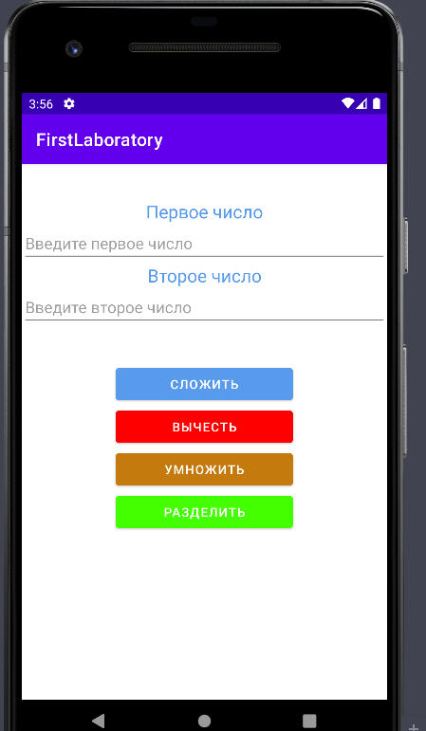

**Вид приложения**

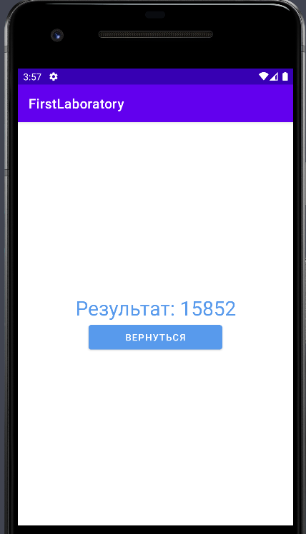

**Результат**

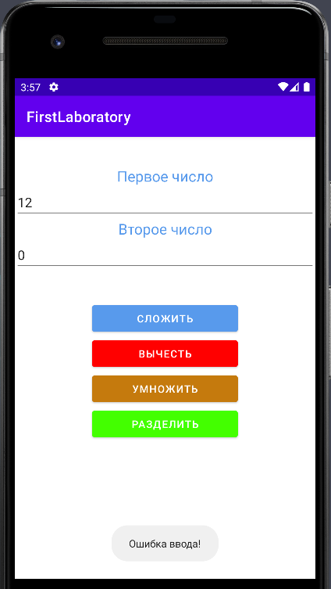

**Ошибка ввода**

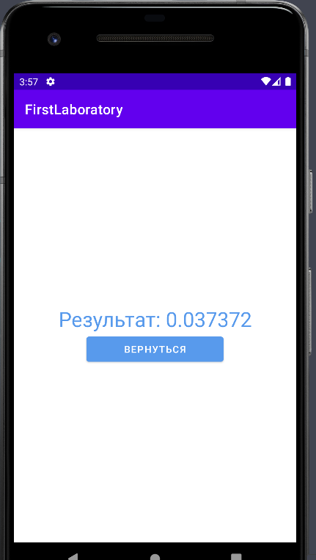

**Результат с float числами**

**Вывод о проделанной работе:**

Я научился работать с Java в Android Studio, также работа с разными Activity проведена успешно, программа работает корректно.